V90伺服硬件介绍，（其实也是一种驱动器）

V90伺服通过PROFINET与S7-1200连接

用V90伺服通过PROFINET做定位通信控制

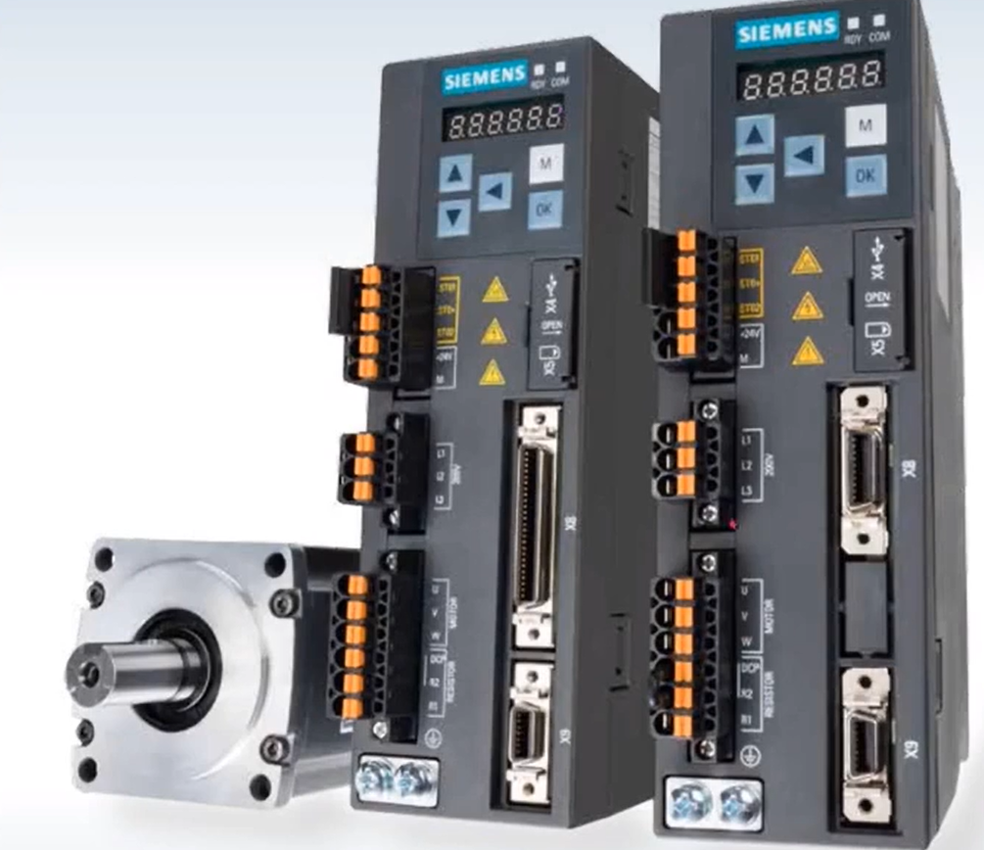

电机和两个驱动器

V90伺服分为两个版本，

一个脉冲序列版本（PTI）

PROFINE版本（PN）

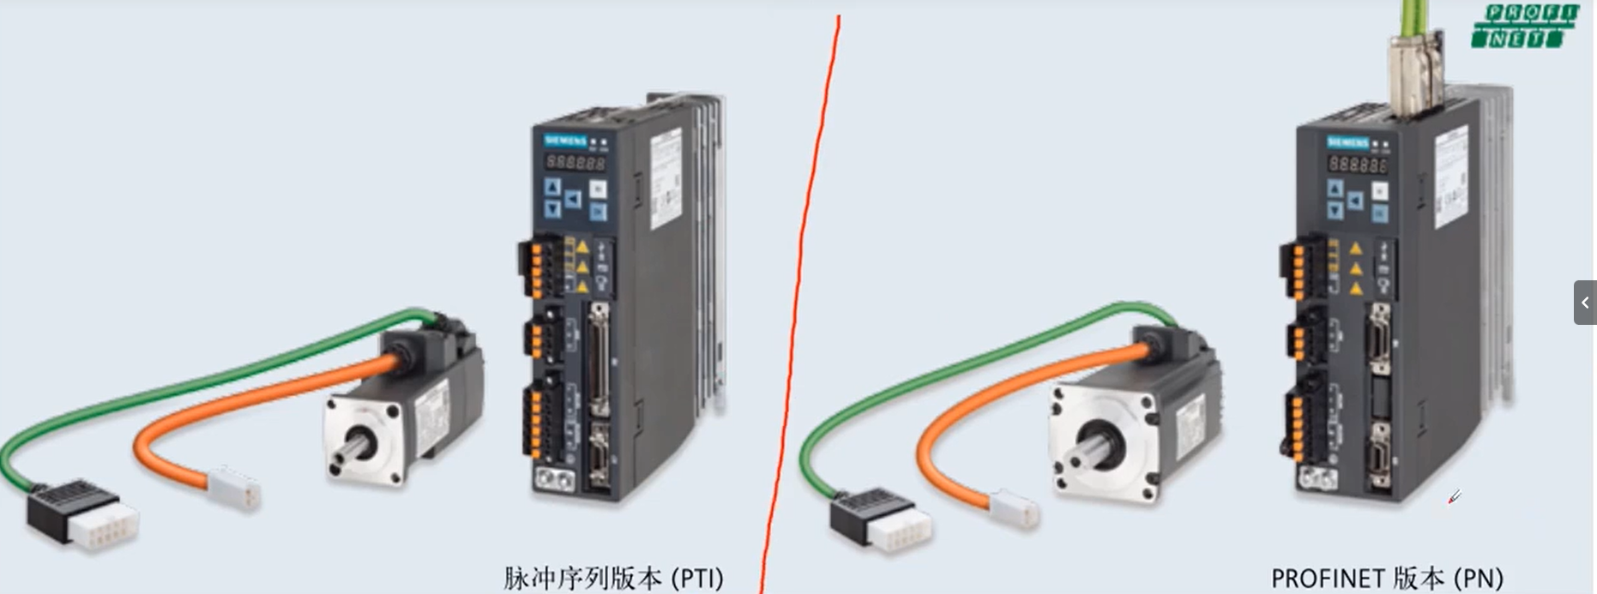

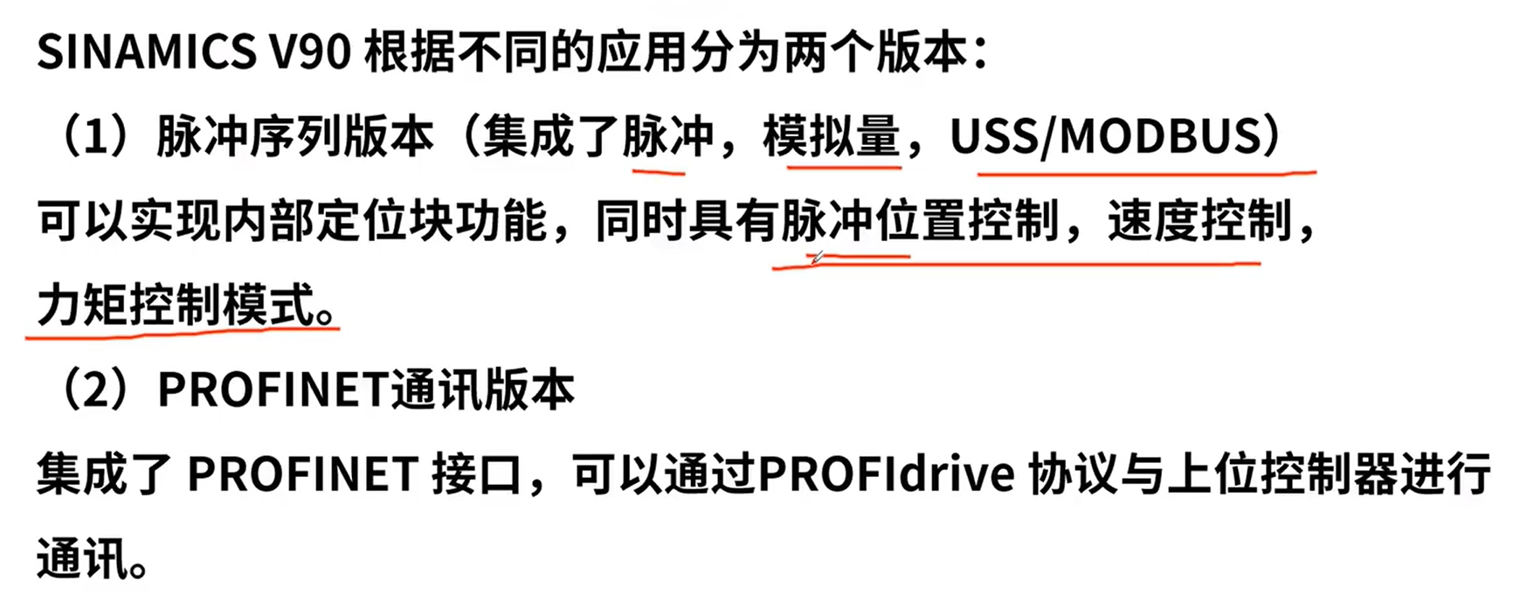

对于脉冲序列来说，就是集成脉冲，模拟量和通迅，但是不是网口通信

PROFINET对于的上位机来说，上位机就是PLC

这是V90伺服

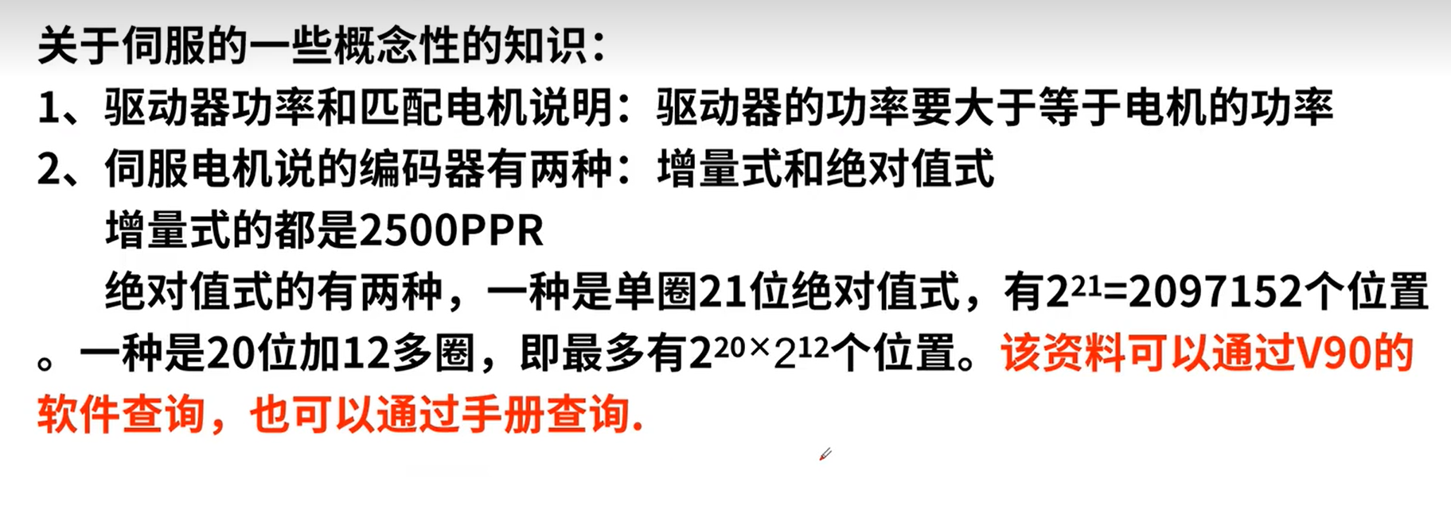

增量式的 转一圈发2500给脉冲

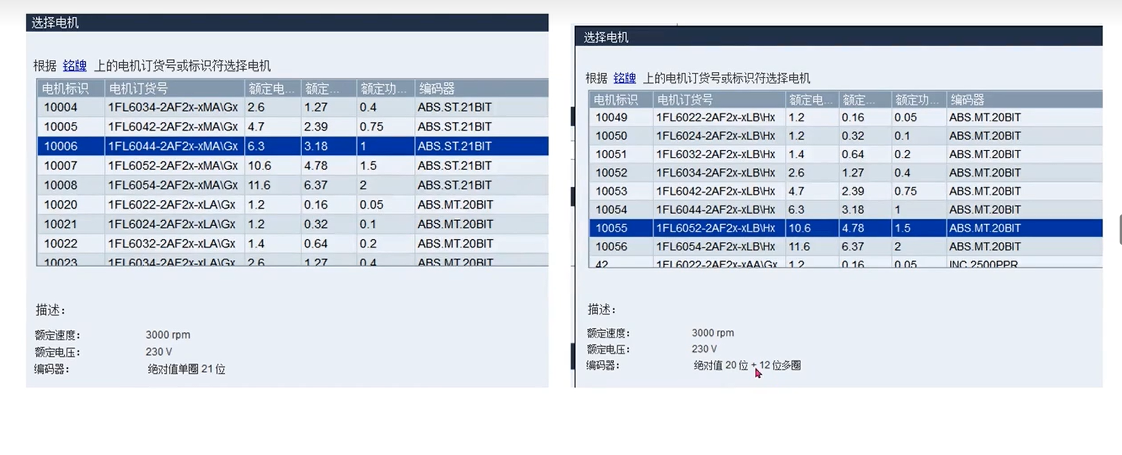

绝对值电机的型号

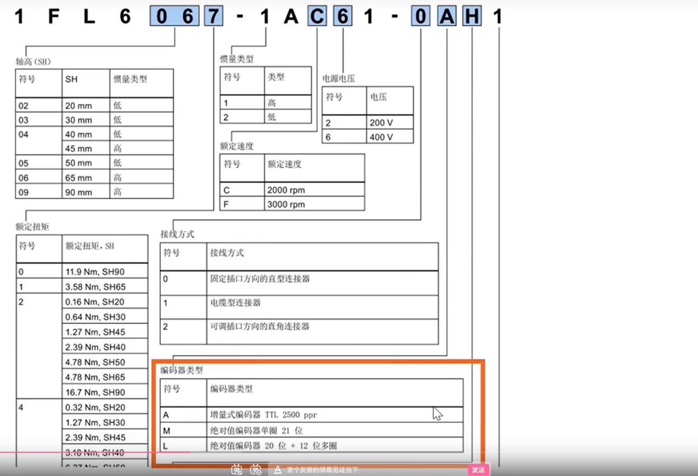

主要是看编码器类型，确定好电源电压

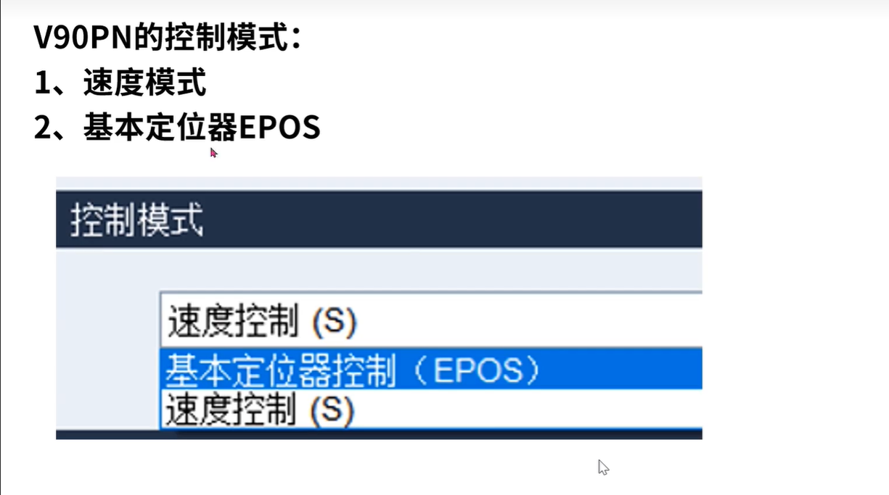

对于V90PN来说控制模式：通信版本控制（pn）

这是FSB用于单相电网的连接图

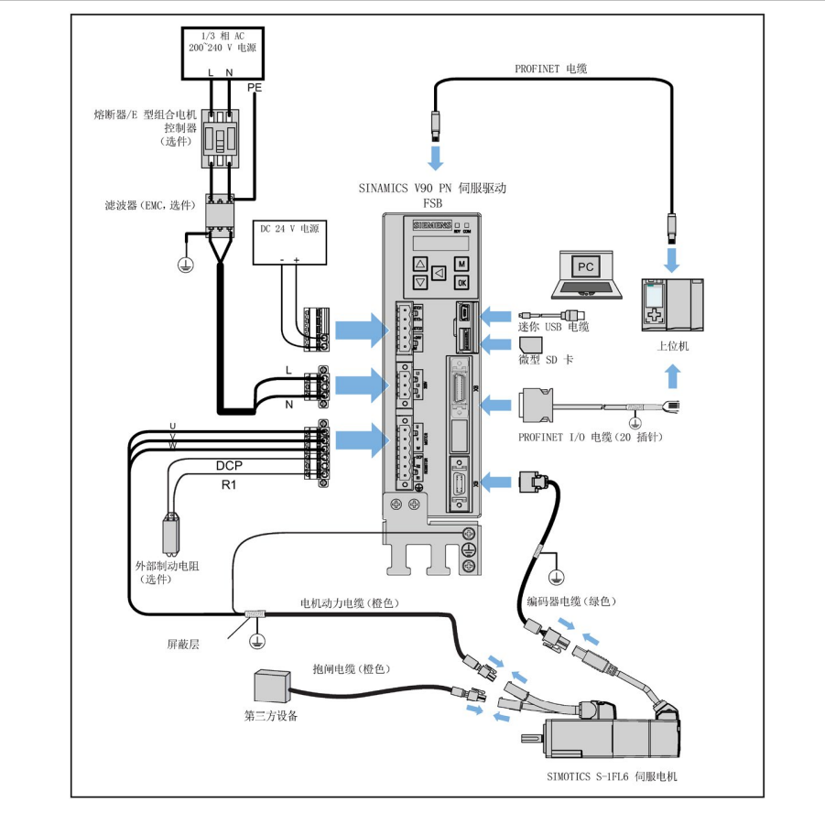

迷你USB一头插在V90PN上，一头插在电脑上，用V90自身的软件来调试参数。

可以插存储卡（升级部件，修改参数，复制拷贝参数）

PROFINET I/O 电缆：用来连接上位机，SINAMICS V90 PN 伺服驱动内置数字量输入/输出接口以及 PROFINET 通信端口。可将 驱动与西门子控制器 S7-1200 或 S7-1500 相连。做DI/DO，可以用来复位啊编码器，可以连接电机

电机分出三种线，一种接编码器，一种接驱动器的电源，（直流/交流电机），一种接三方。

l/N:供电电压

24DC给伺服驱动器加24V直流电源

FSB用于三相电网的连接图

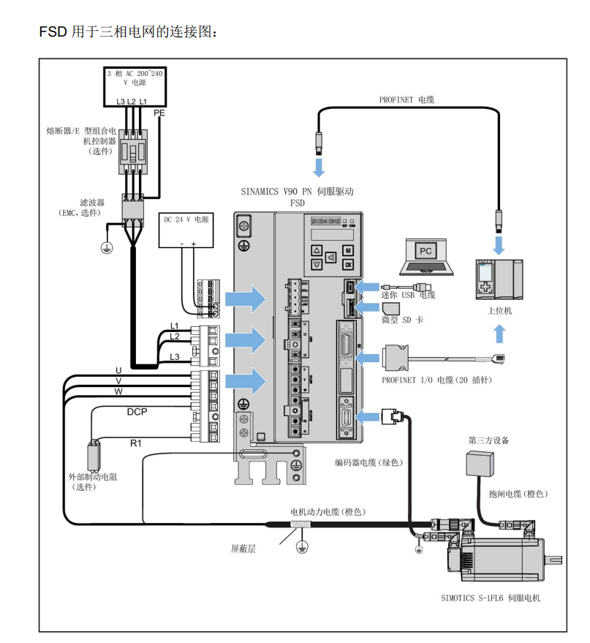

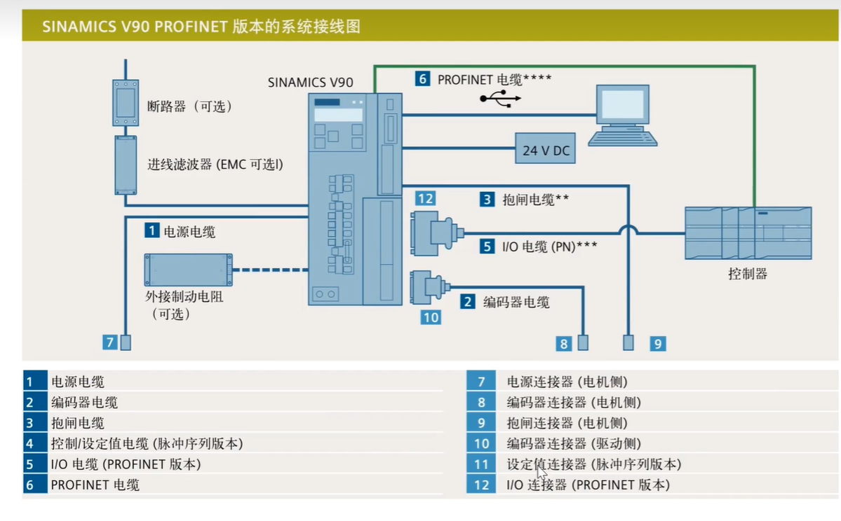

这个属于PRO控制的电机

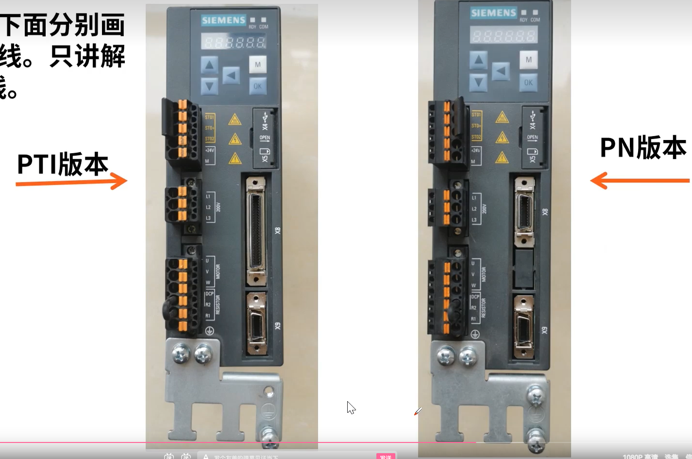

我们只对PN版本的进行学习

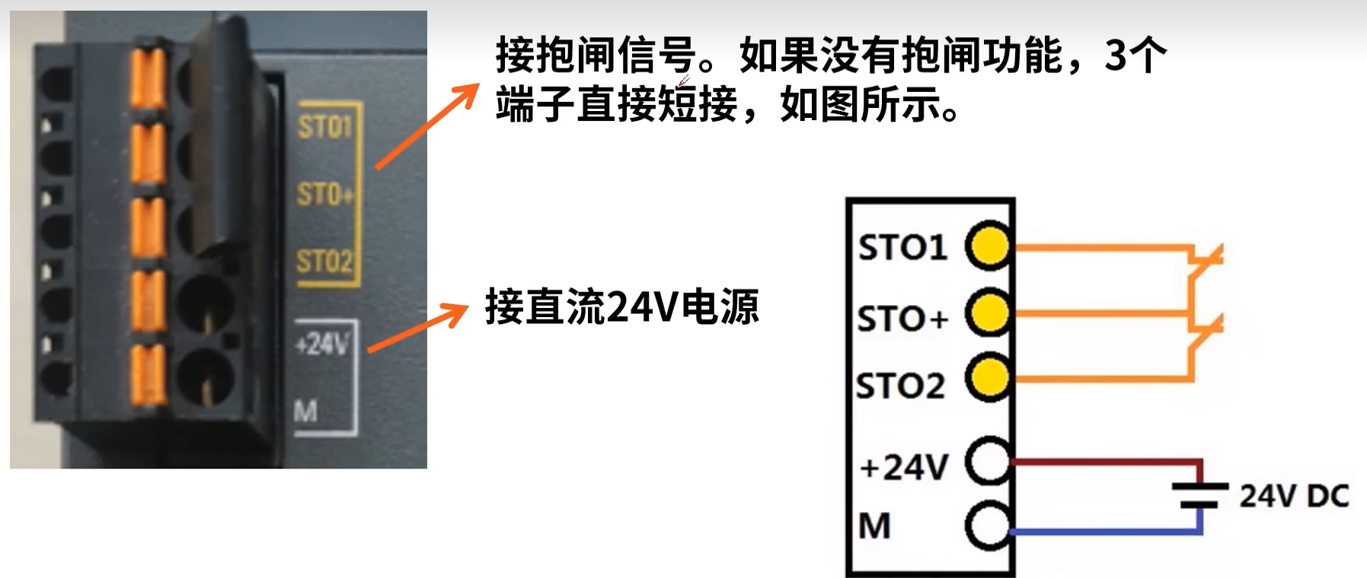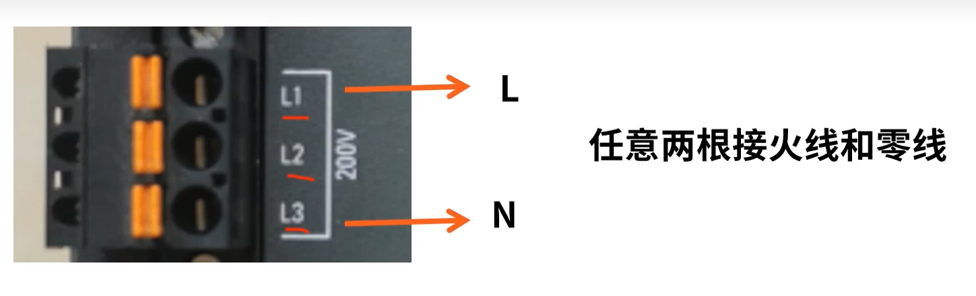既可以接单相，也可以接三相

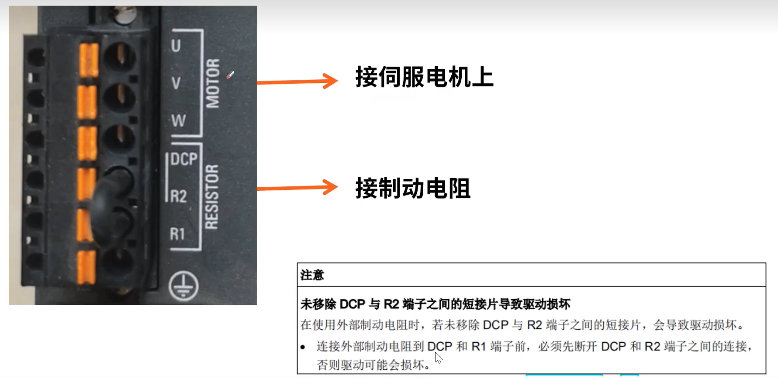对于大负载，才接制动电阻

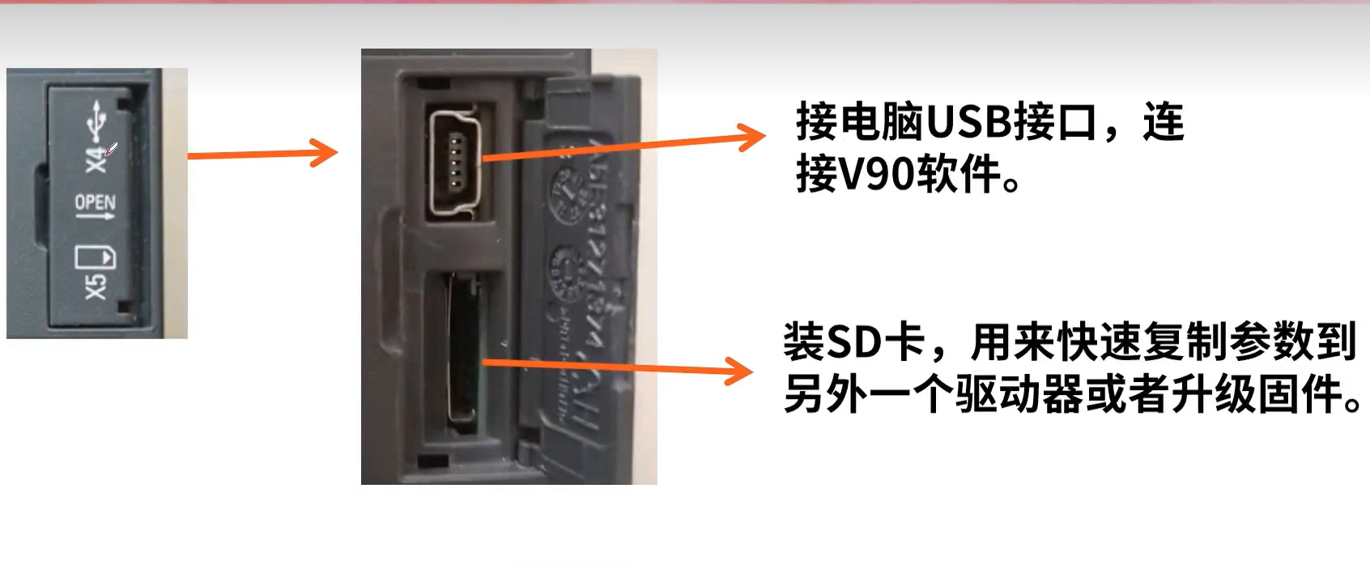

连接V90伺服的软件

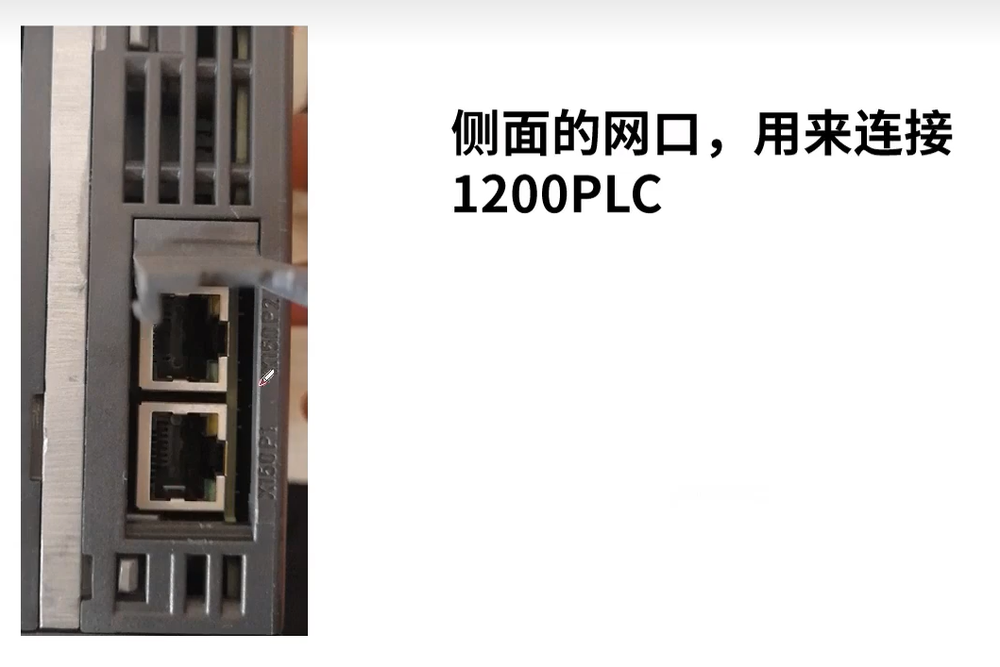

连接网口

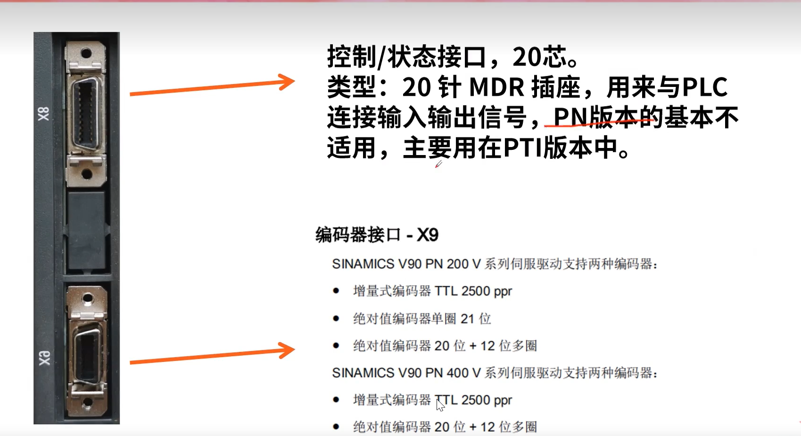

对于控制伺服电机来说，需要应用到两个软件，而且我们需要选择对应的电机以及伺服驱动器，用来进行设置参数和调制，然后上传到博途和驱动器上面。

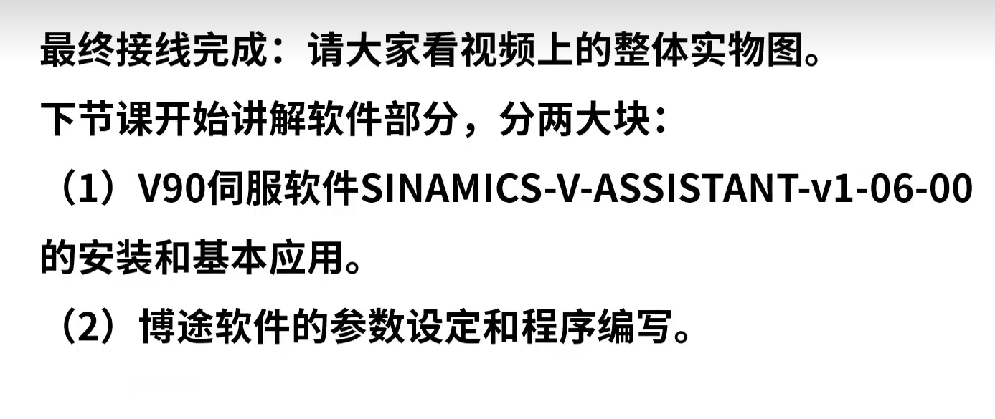

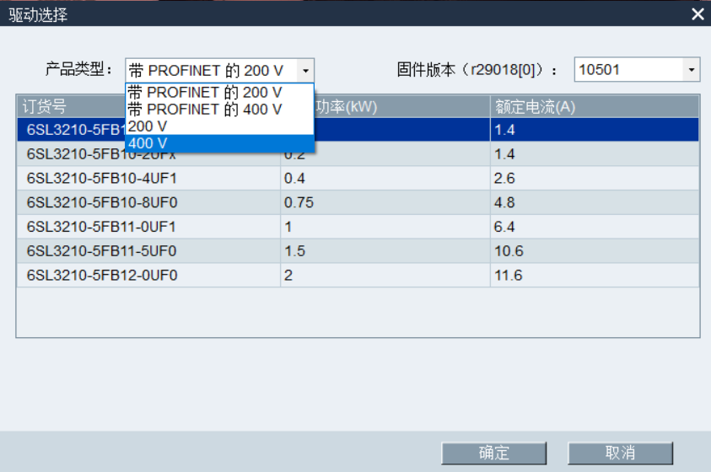

打开调试V90的软件，选择USB连接的，可以先选择唱片类型，直接是200V,400V的表示是脉冲的

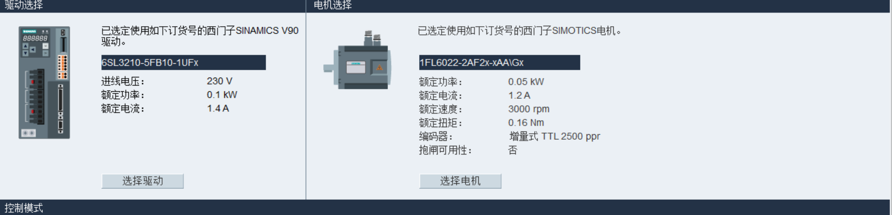

再根据实际的驱动器和电机，进行选型

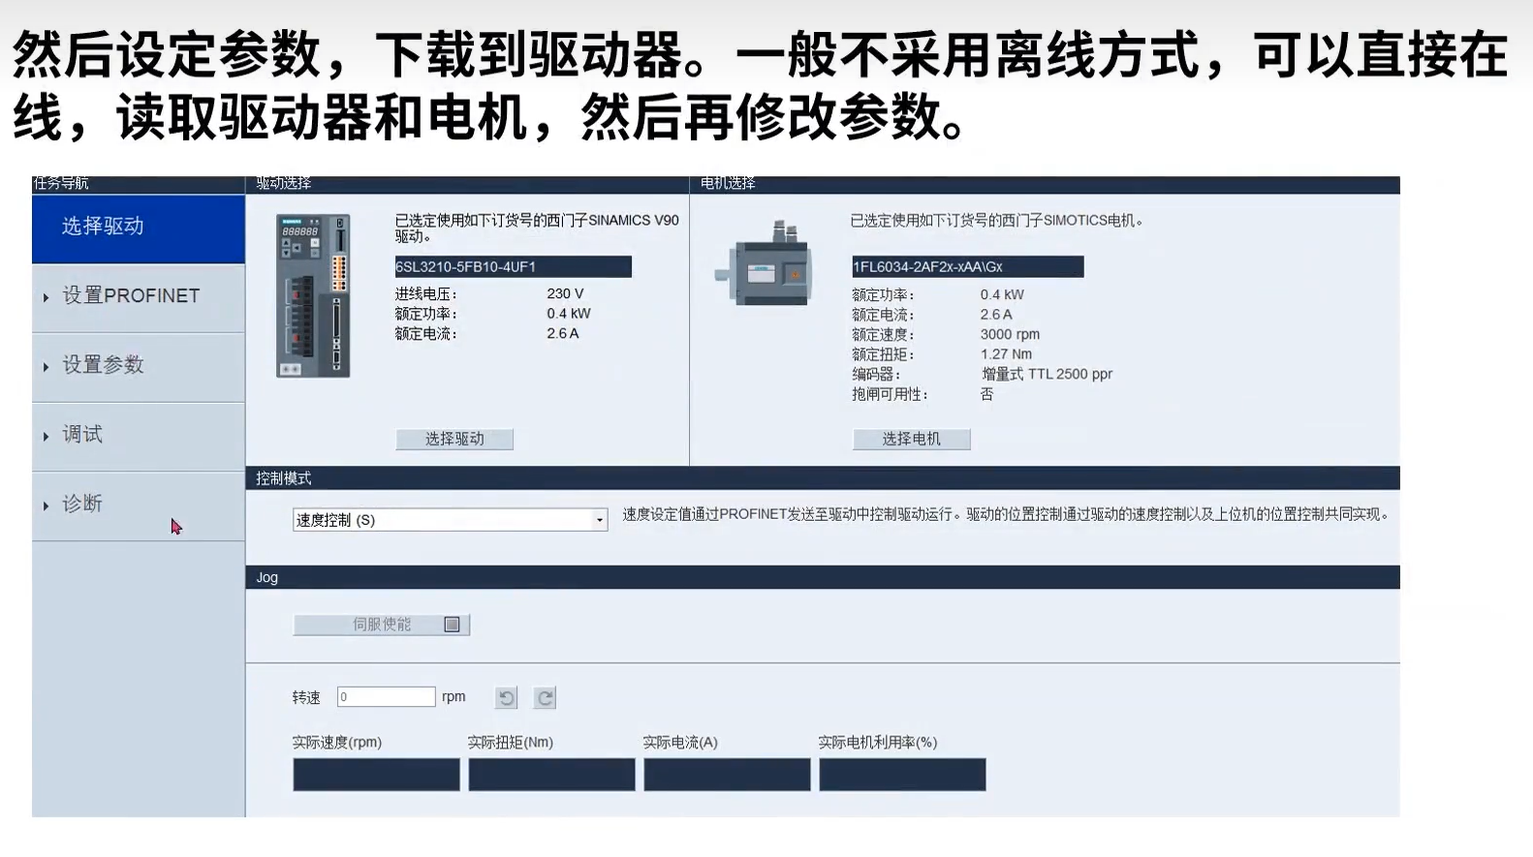

一般我们通过，在线模式，直接读取驱动器和电机，然后修改参数，

讲解在线

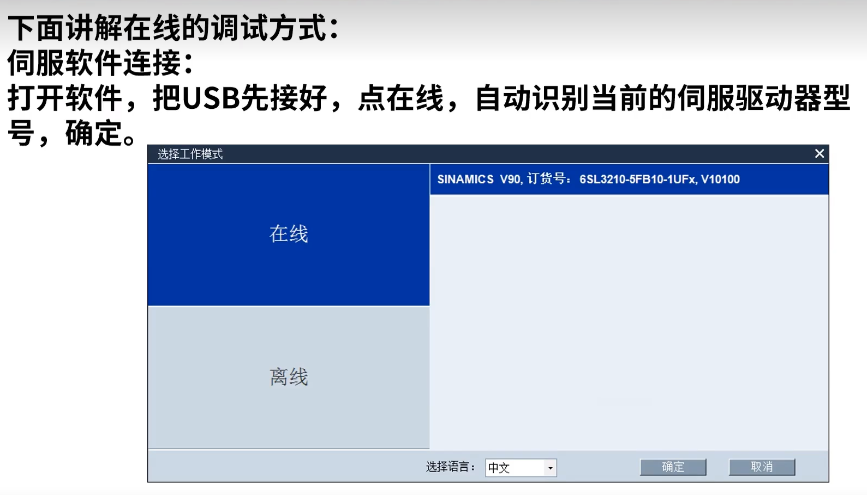

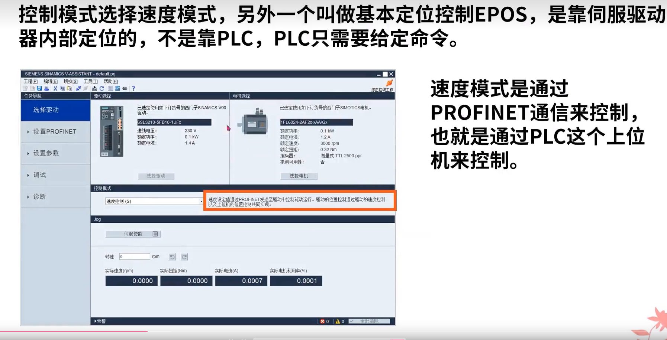

已经读取了伺服驱动器和电机，我们直接选择控制模式就行

设置PROFINET，设置标准报文3，PZD-5/9（重点）

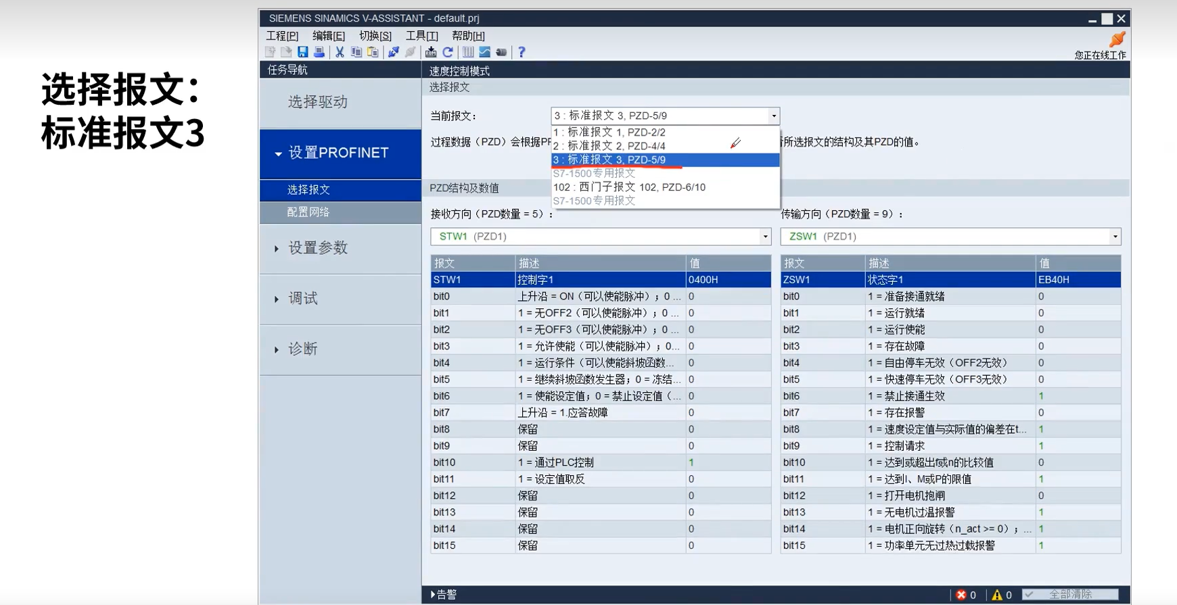

之后选择好，配置网络设置驱动器的IP地址和子网俺码

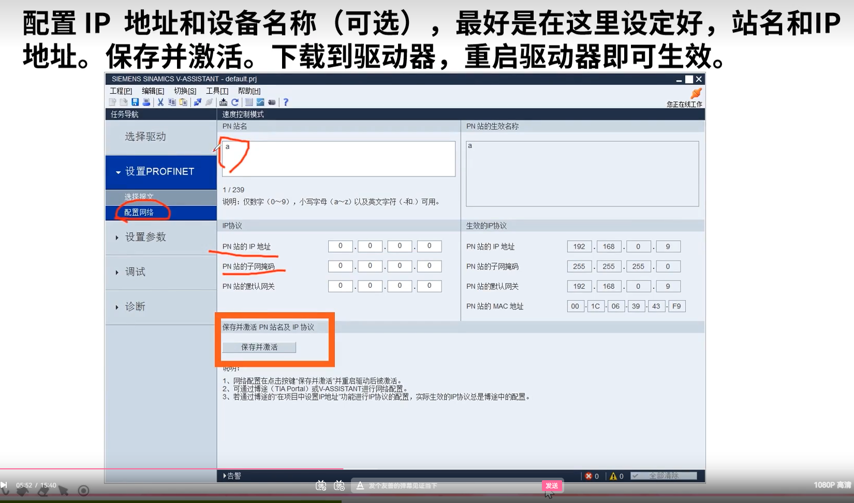

之后在设参数，斜坡的意思是加减速，不设置啦，由PLC来决定，选择生效，将其改为0也是可以的

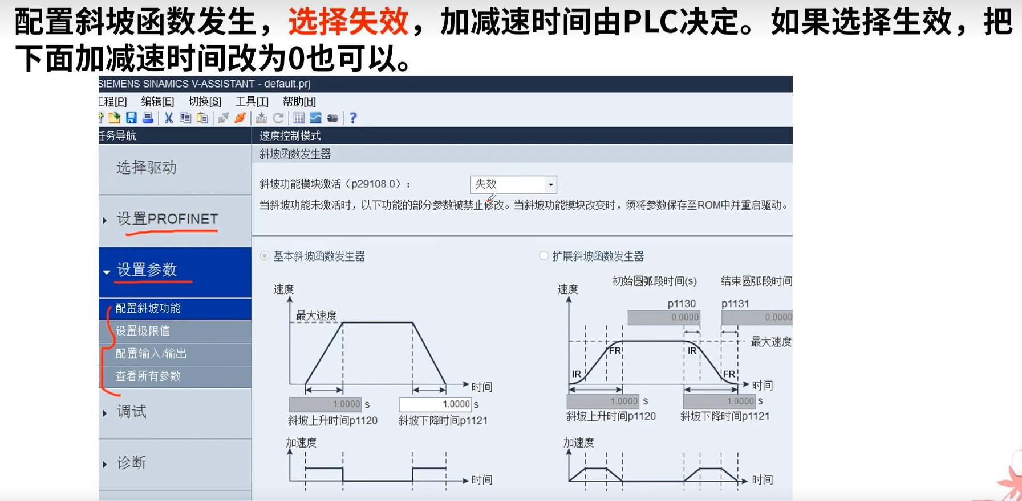

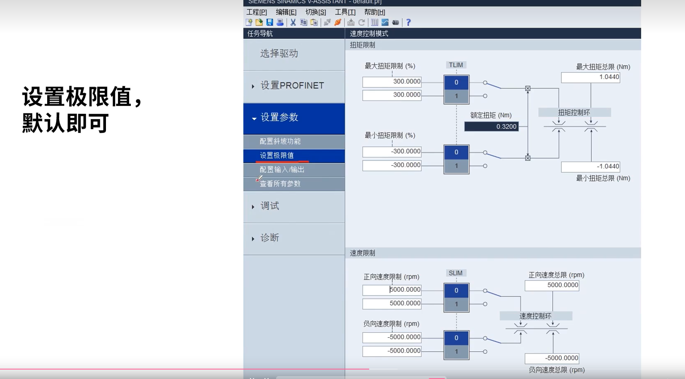

设置极限值，默认就行

对其配置的输入输出，在右边的分配点击一下，下拉有取消选项

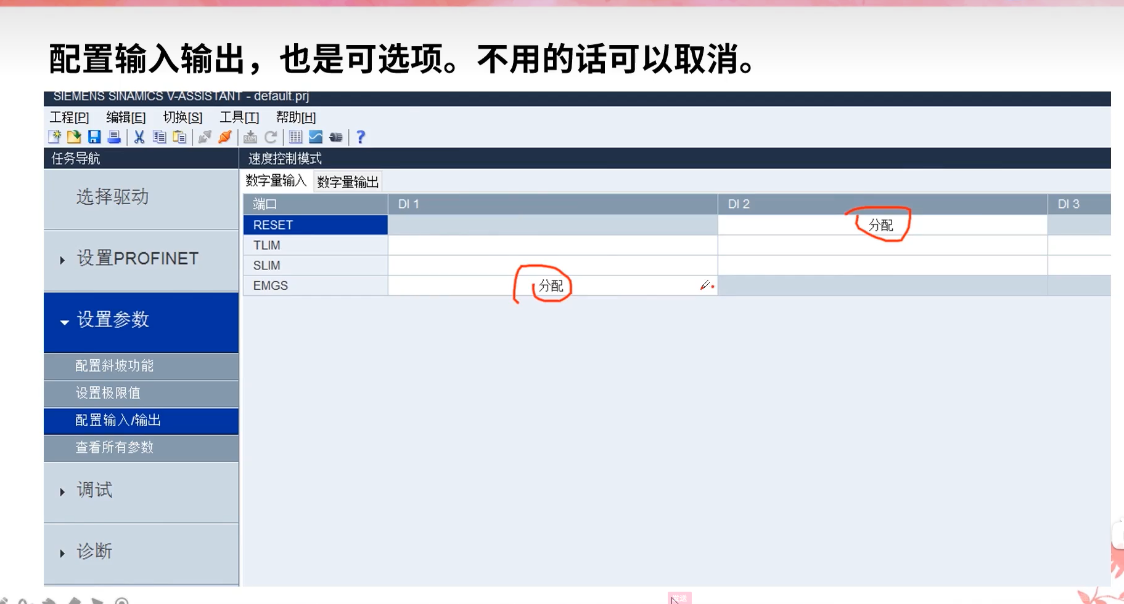

一般将配置输入/输出设置完成就ok啦

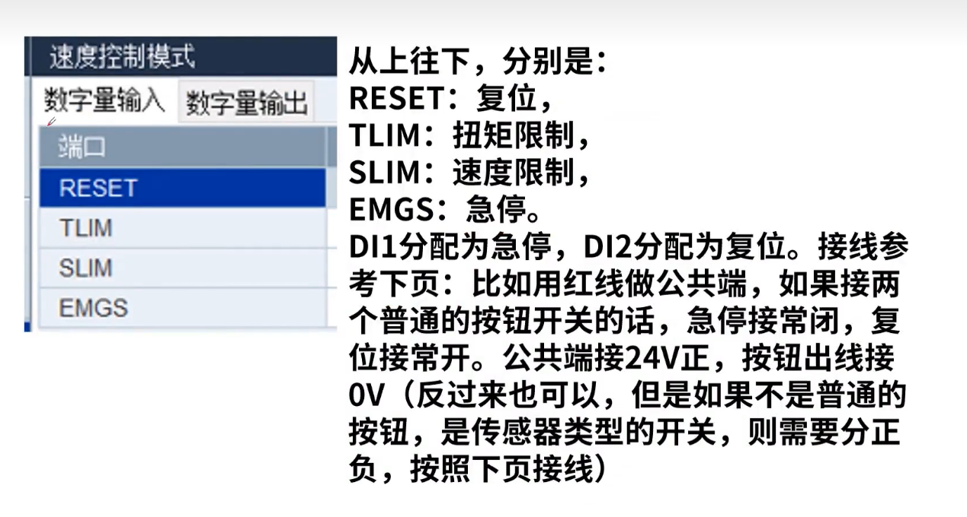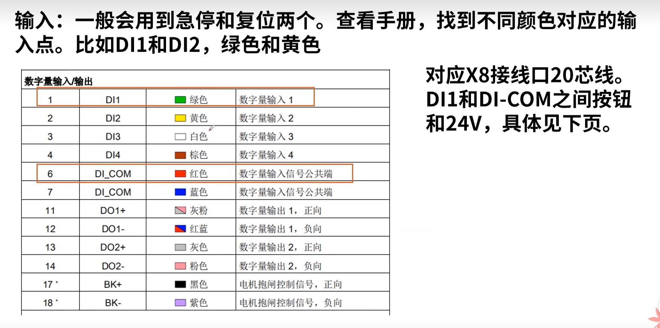

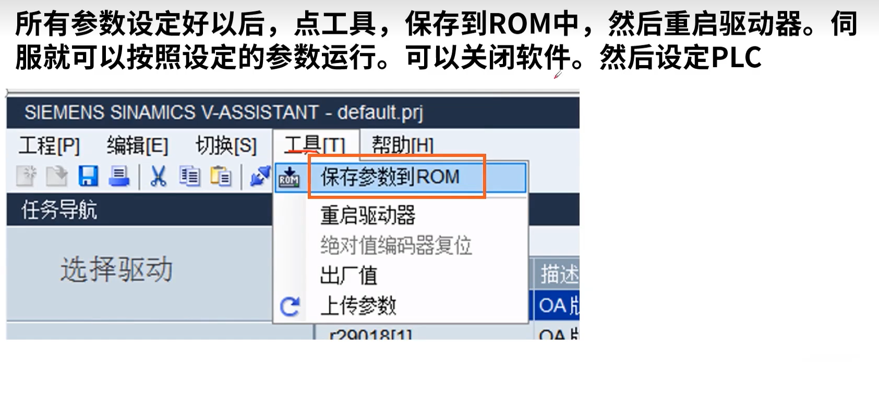

当所有数据设置好之后，保存，重启伺服驱动器。

新建一个项目，新建一个plc之后，打开网络视图，右侧的硬件目录中“其他现场设备”中选择V90，如果右侧没有显示其他设备，点击过滤

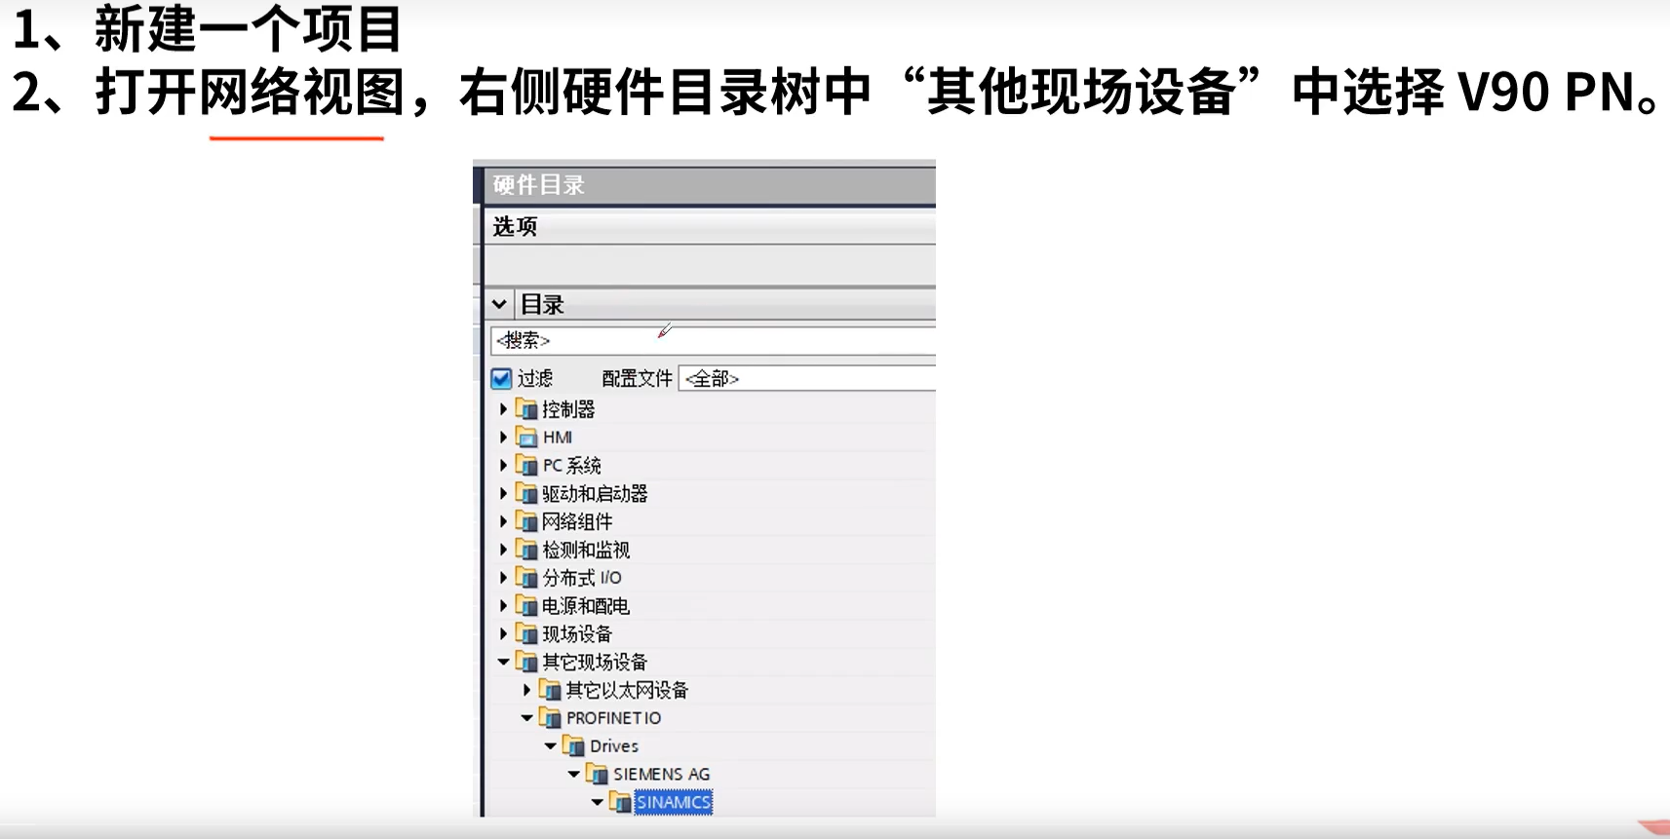

在设备和网络的界面将其连接上

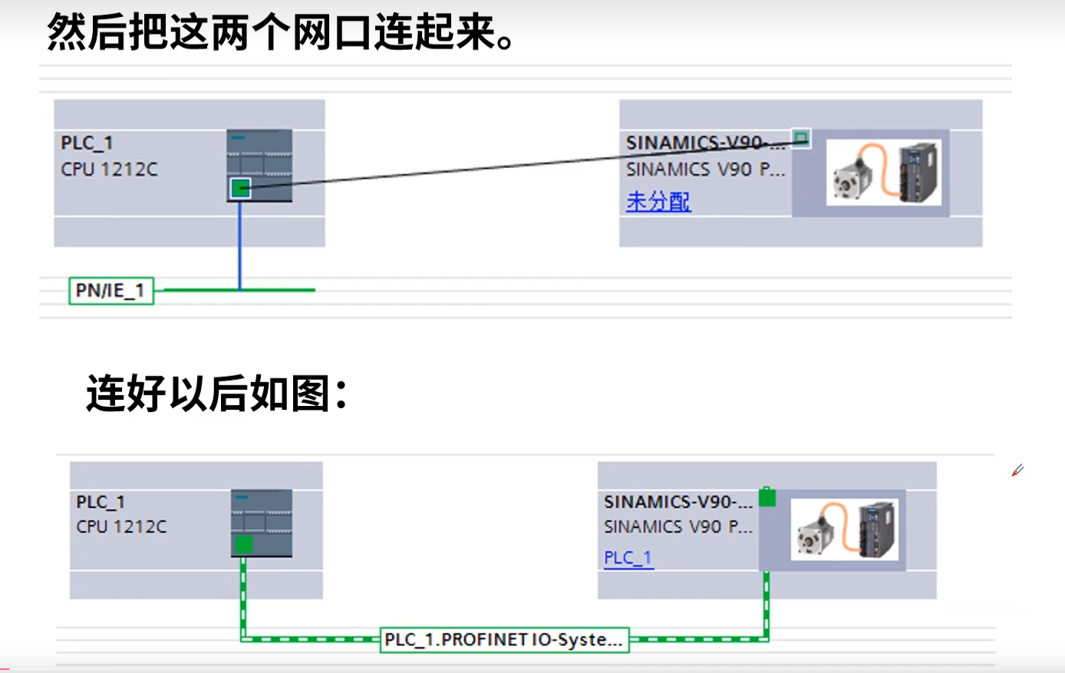

之后对于V90的属性进行修改，修改ip地址和驱动器一致，取消自动生成PROFINET设备名称，修改为驱动器里设定的名称。还要设置在你用V90伺服软件里面设置的ip地址一致

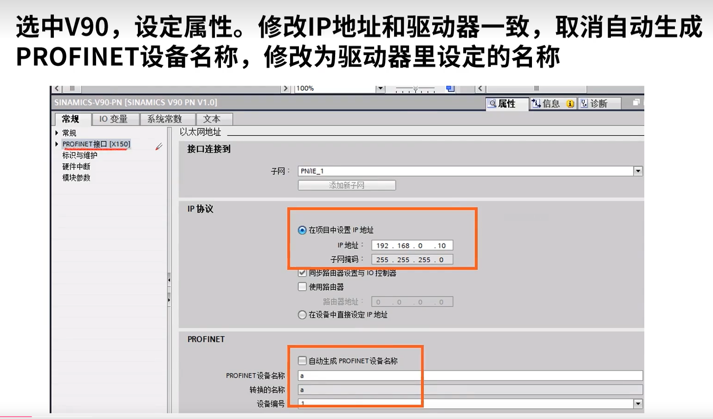

双击V90，选中子模块，双击标准报文3，对应了在V90伺服软件里面PROFINET的设置

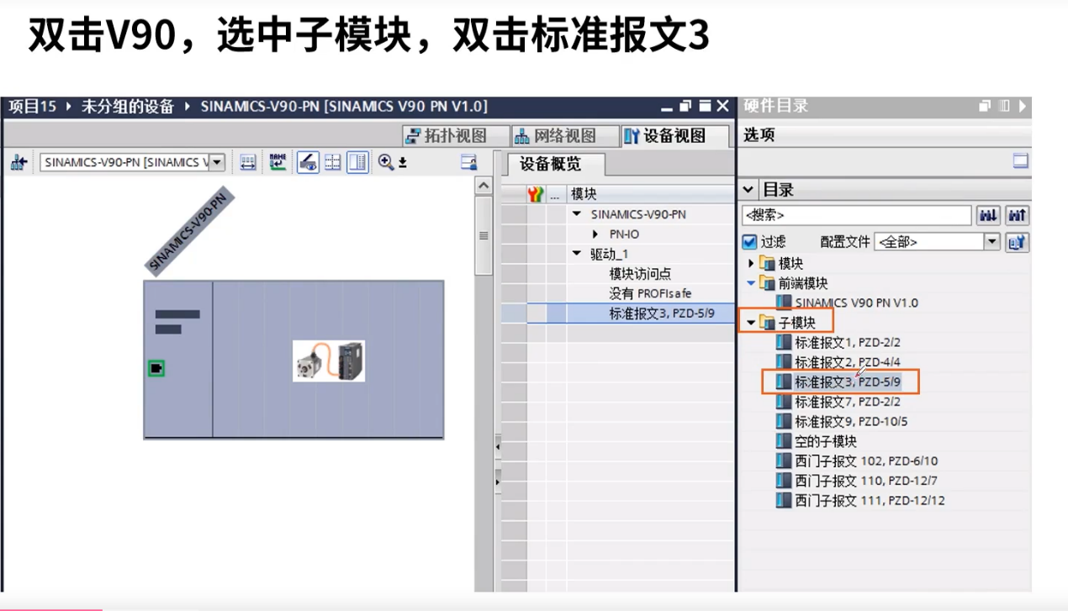  
 之后和设置脉冲控制步进电机没什么区别

先设置工艺对象

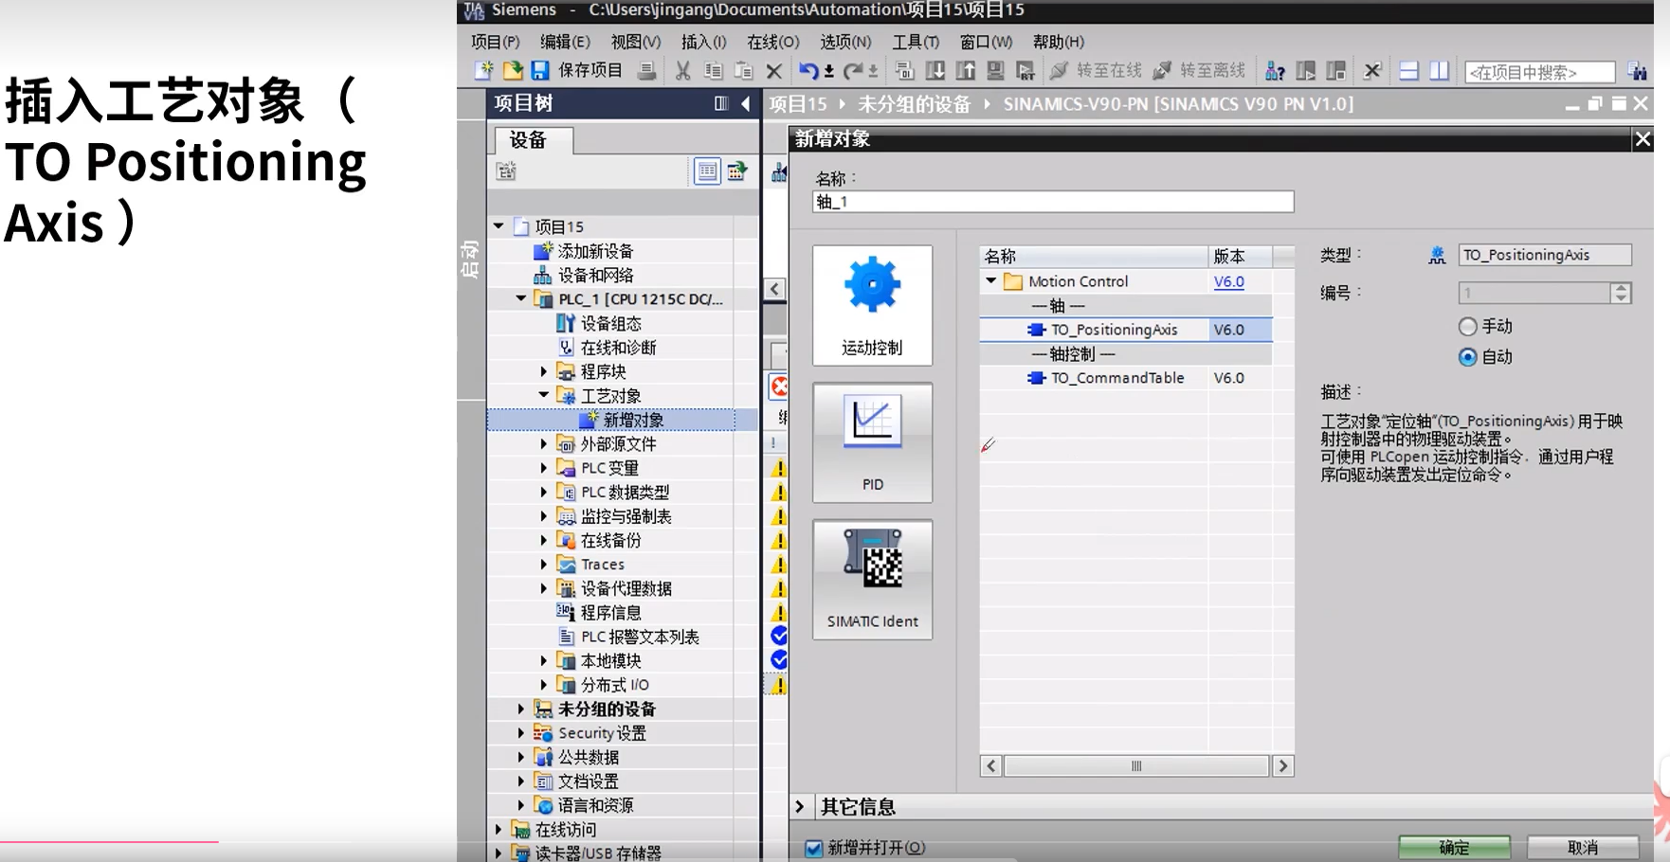

之后就是选择为 通信控制伺服电机，而不是脉冲

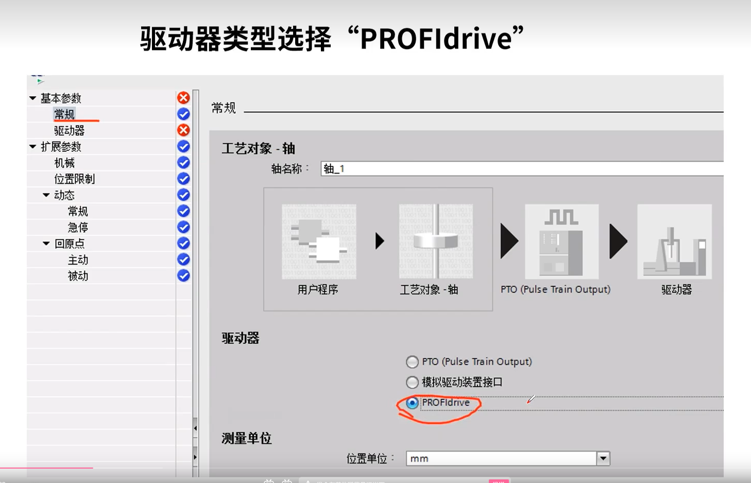

1. 在基本参数的驱动器里面选择我们建立的V90

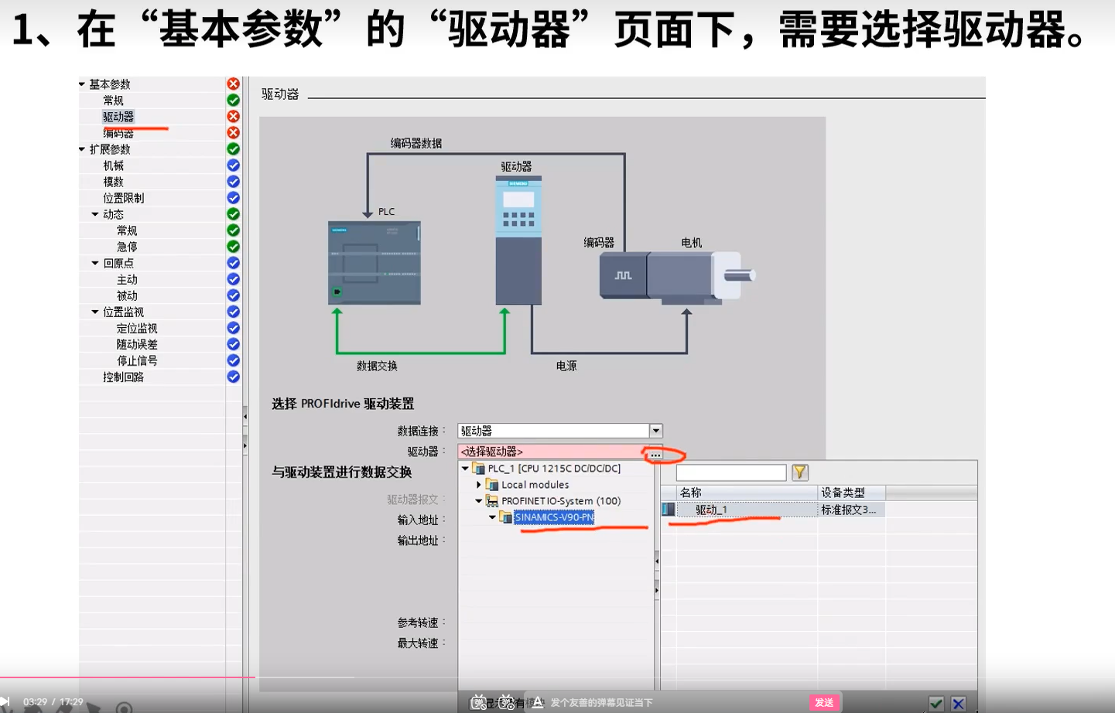

1. 在选择好驱动器之后，可以对数据交换的参数进行配置，

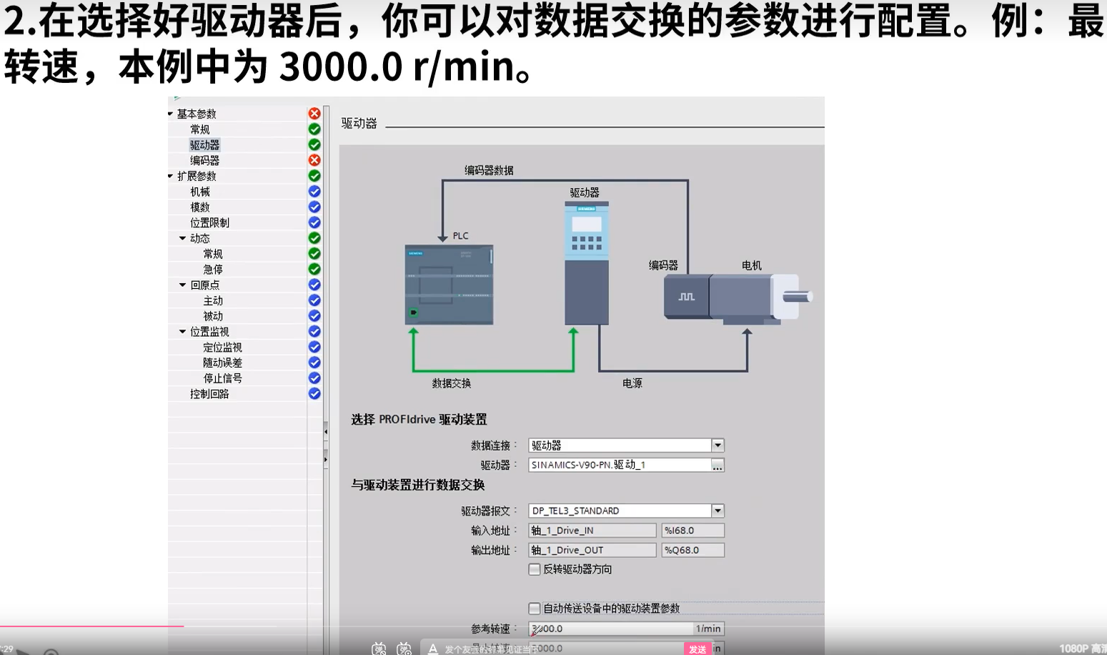

最好是按照原本电机的数据来进行修改，

然后因为伺服电机带编码器，所以要选择编码器的连接是网口还是创口，

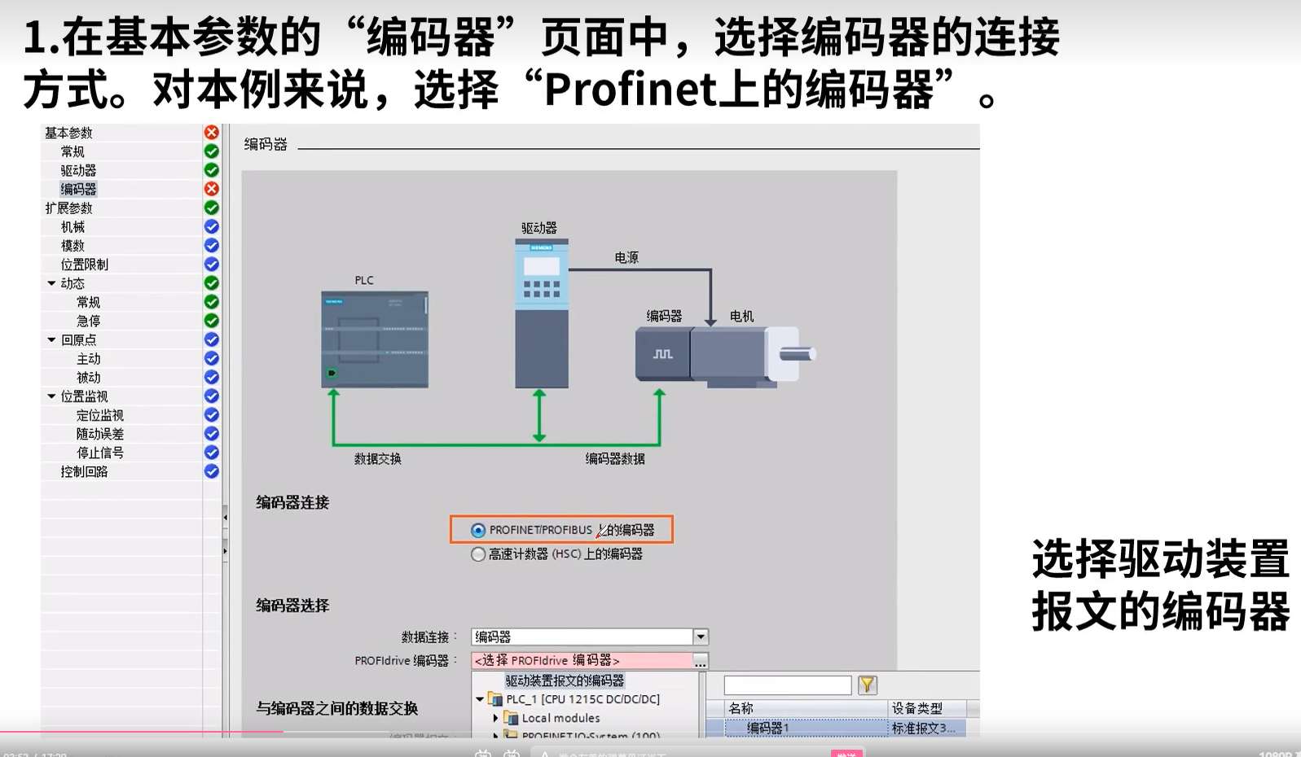

根据实际的螺距，设定电机每转的附在位移

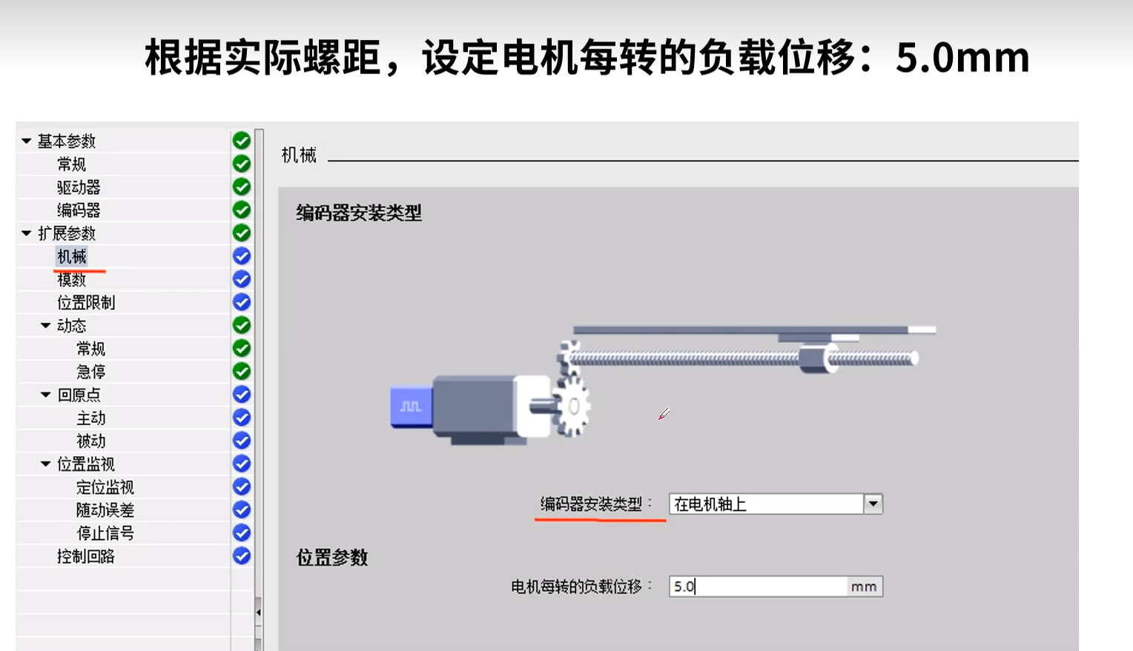

之后应该也需要设置常规当中的，加速度，减速度，急停，等等一些

之后再调用指令，编写程序。

